数学作业（20131111）
（3.2.2函数模型的应用实例学案）
预习必修2 1.1 空间几何体的结构P1-P7 完成下列作业在作业本上
P107，习题3.2，A组：2、4。
1：某蔬菜基地种植西红柿，由历年市场行情得知，从二月一日起的300天内，西红柿市场售价与上市时间的关系用图一的一条折线表示；西红柿的种植成本与上市时间的关系用图二的抛物线段表示。
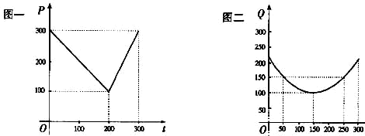
（Ⅰ）写出图一表示的市场售价与时间的函数关系式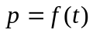；
写出图二表示的种植成本与时间的函数关系式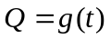；
（Ⅱ）认定市场售价减去种植成本为纯收益，问何时上市的西红柿纯收益最大？
（注：市场售价和种植成本的单位：元/10²㎏，时间单位：天）

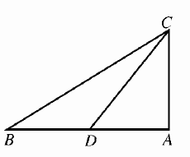
2：某工厂生产一种机器的固定成本为5000元，且每生产100台需要增加投入2500元。对销售市场进行调查后得知，市场对此产品的需求量为每年500台。已知销售收入函数为：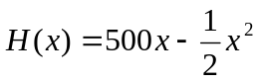，其中x是产品售出的数量，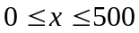。
（1）若x为年产量，y为利润，求y = f (x) 的解析式；
（2）当年产量为何值时，工厂的年利润最大，其最大值是多少？
3.如图所示铁路线上 AB 段的长为 100 km，工厂 C 到铁路的距离 CA 为 20 km，现要在 AB 上某一点 D 处，向 C 修一条公路，已知铁路每吨·千米的运费与公路每吨·千米的运费之比为 3∶5，为了使原料从供应站 B 运到工厂 C 的运费最少，D 点应选在何处？
4.某地区地理位置偏僻，严重制约着经济发展，某种土特产品只能在本地销售，该地区政府每投资 x万元，所获利润为 P = 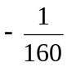（x-40）²+10万元，为顺应开发大西北的宏伟政策，该地区政府在制订经济发展十年规划时，拟开发此种土特产品，而开发前后用于该项目投资的专项财政拨款每年都是 60万元，若开发该产品，必须在前 5年中，每年从 60万元专款中拿出 30万元投资修通一条公路，且 5年可以修通，公路修通后该土特产品在异地销售，每投资 x万元，可获利润 Q = 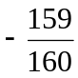（60 -x）²+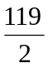·（60 -x）万元.
问：从 10年的总利润来看，该项目有无开发价值？
5.某班 52名学生全部参加绿化美化环境的志愿者行动，这次行动要求完成栽 400株花和种 200棵树的任务.据经验如果栽花每个学生每小时可以栽 3株，如果植树每个学生每小时可以植 1棵，现把这 52名学生分成甲、乙两组，甲组只栽花，乙组只植树，并且同时开始工作，为了在最短时间内完成这项任务，两组各应安排多少名同学？并论述这种分组的合理性.
6.甲、乙两地相距 s km，汽车从甲地匀速行驶到乙地，速度不超过ckm /h，已知汽车每小时运输成本（以元为单位）由可变部分和固定部分组成.可变部分与速度 V（km /h）的平方成正比，比例系数为 b，固定成本为 a元.
（1）把全程运输成本 y（元）表示为速度 v（km /h）的函数，并指出这个函数的定义域.
（2）为了使全程运输成本最小，汽车应以多大速度行驶？

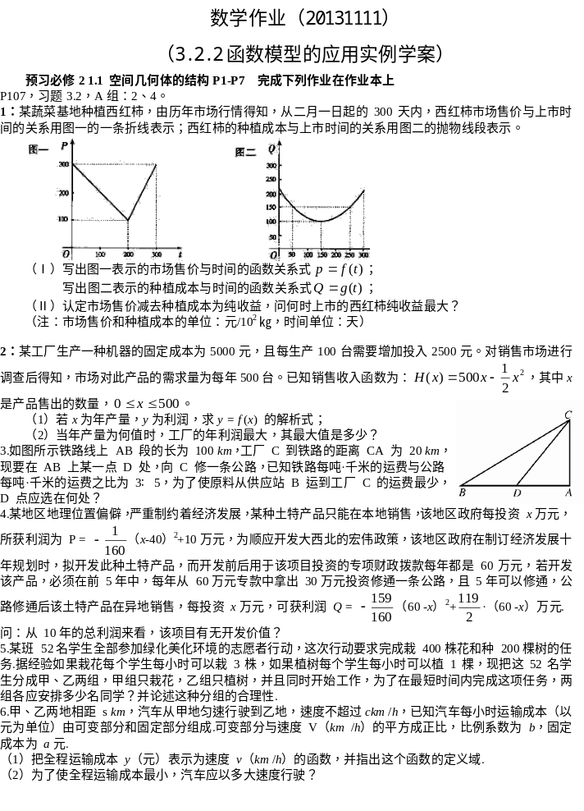

答案
1. 解：（1）w₁=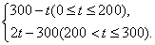
（2）由图知，抛物线的顶点坐标为（150，100），可设w₂=a（t-150）²+100．
又当t=50时，w₂=150，代入求得a=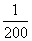，
∴w₂=（t-150）²+100．（0≤t≤300）
（3）设t时刻的纯收益为y，依题意有y=w₁-w₂，即
y=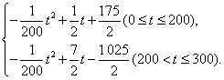
当0≤t≤200时，配方整理得y=-×（t-50）²+100，
所以，当t=50时，y在0≤t≤200上有最大值为100．
当200<t≤300时，配方整理得y=-（t-350）²+100．
所以，当t=300时，y在200<t≤300上有最大值87.5．
综上所述，由100>87.5可知，y在0≤t≤300上，可以取最大值100，
此时t=50，即从2月1日开始的第50天时，上市的西红柿纯收益最大．’

3.D 点选在距 A点 15 km 处时，总运费最少 点拨：设 |DA|= x（km），铁路每吨·千米运费为 3a，公路每吨·千米运费为 5a，从 B 到 C 的总运费为 y，依题意，得 y=3a（100 -x）+5a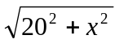 x∈（0，100），即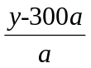=5 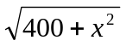-3x，令=t，则 t+3x=5（t>0），整理可得 16x²-6tx+10000 -t²=0 ① 由 Δ =36t²-4 ×16（10 000 - t²）≥0，得 |t|≥80，∵ t>0，∴ t≥80.将 t=80代入方程①，得 x=15，这时 t最小，y也最小.∴ 当 D 点选在距 A点 15 km 处时，总运费最少.
4.该项目具有极大的开发价值 点拨：若按原来投资环境不变，由题设知，每年只需从 60万元专款中拿出 40万元投资，可获最大利润 10万元，这样 10年总利润最大值为 W =10 ×10 =100（万元）.若对该产品开发，则前5年中，当 x=30时，
P_{最大}=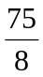，前 5年总利润为 W₁=×5 =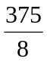（万元）.
设后 5年中，x万元用于本地销售投资，（60 -x）万元用于异地销售投资，则总利润 W₂= [-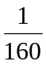(x-40)²+10] ×5 +(-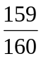x²+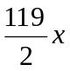) ×5 = -5（x-30）²+4 500.当 x=30时，(W₂)_{max}=4 500，∴ 10年总利润最大值为+4 500（万元）.因为+4 500 >100，故该项目具有极大的开发价值.
5.甲组 21人，乙组 31人完成任务的时间最短.
点拨：设甲组 x人，乙组（52 -x）人，1≤x≤52且 x∈N，据已知，栽花总用时为 f₁（x）=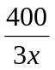h，植树总用时 f₂(x)=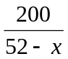h，这样完成整个任务的时间，应该是 f₁(x)和 f₂（x）的较大者.在区间［1，52］上，函数 f₁（x）为减函数，函数 f₂（x）为增函数，为使整体用时最少，应有 |f₁(x)-f₂(x)|最小，不妨先解=，得 x₀=20.8，
因为 x₀ 不是整数，所以要比较两函数在 20.8邻近整数点的函数值.当 x=20时，f₁（20）≈6.67，f₂（20）= 6.25，|f₁（20）- f₂（20）|= 0.42，当 x = 21时，f₁（21）≈6.35，f₂（21）≈6.45，|f₁（21）-f₂（21）|=0.1，因此，甲组应为21人，乙组为 31人，完成任务时间最短.
6.